
Управление образования Киселевского городского округа
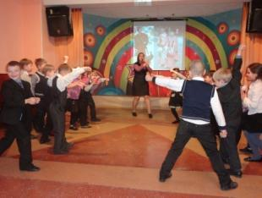
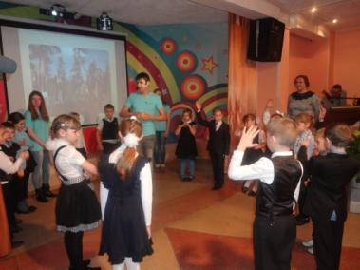
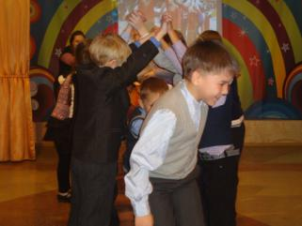

Социальный проект
«Игры детей России»

Киселевск, 2014
Муниципальное образовательное учреждение
дополнительного образования детей
«Центр развития творчества детей и юношества»

Социальный проект
«Игры детей России»

Проект выполнен командой активистов детской общественной организации «Импульс»
МБОУ ДОД «Центр развития творчества детей и юношества»,
652723, г.Киселевск, ул.50 лет городу, 44,
тел. 8(384-64) 5-18-31, 5-18-32
педагог-консультант:
Галактионова Анастасия Сергеевна,
педагог-организатор

Киселевск, 2014

Актуальность и важность
данной проблемы
для района и города
Социальный паспорт

Населенный пункт: город Киселевск, Кемеровской области, микрорайон Красный Камень
Учреждение: Муниципальное бюджетное образовательное учреждение дополнительного образования детей Киселевского городского округа «Центр развития творчества детей и юношества»
Период действия проекта: сентябрь 2013 – март 2014
Консультант проекта: Галактионова Анастасия Сергеевна – педагог-организатор МБОУ ДОД ЦРТДЮ
Цель проекта: знакомство обучающихся с культурным многообразием нашей страны через сказки и игры народов, населяющих Россию
Целевая группа: учащиеся начальной школы МБОУ СОШ №28 – 75 детей (1 класс – 7 лет)
Исполнители проекта: команда активистов детской общественной организации «Импульс» - 10 человек (7-11 класс)
Партнеры: МБОУ «Средняя образовательная школа №28».

Социальная проблема: В нашей многонациональной и поликультурной стране проблема толерантности была актуальна всегда, но в последние годы она приобретает особенно большую значимость. В обществе наблюдается активный рост агрессивности, насилия, экстремизма. Не обошли эти проблемы и наш город. Миграция населения привела к тому, что многие школы и целые районы города становятся своего рода микрокосмом культурного многообразия, что нередко и порождает конфликты.
Для формирования толерантности было принято решение провести цикл занятий с ребятами в формате виртуальных экскурсий, на которых обучающиеся младшего школьного возраста познакомятся с образом жизни, традициями и ценностями народов, населяющих нашу большую многонациональную страну и нашими ближайшими соседями.

Сбор и анализ
разноплановой информации
по избранной проблеме
Сбор сведений

Для изучения проблемы активисты «Импульса» разработали опросный лист для первоклассников МБОУ «СОШ №28».
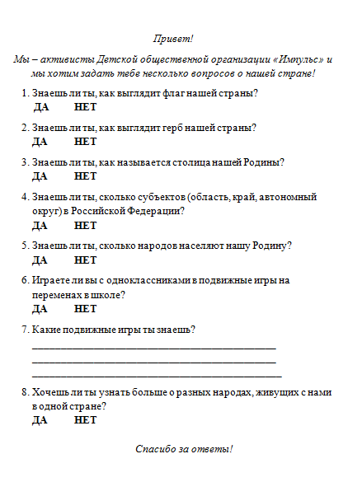

Проведя опрос и изучив полученные ответы, сделали вывод, что ребятам необходимо знать как можно больше о народах, населяющих нашу страну и о наших ближайших соседях, ведь это основа формирования культуры межнациональных отношений в любом возрасте.
При определении направлений деятельности, активисты также обратили внимание, что на переменах дети начальной школы не умеют играть. Не организованное свободное время маленьких школьников таит немало угроз, это и конфликты между ребятами, и частое возникновение травмоопасных ситуаций. Тот же опрос показал, что игр первоклашки знают очень мало. А про то, что разные народы, населяющие нашу большую страну, играют в разные, только для них характерные игры, практически все опрошенные ребята даже не слышали.

Выводы по результатам опроса учащихся первых классов МБОУ «Средняя образовательная школа №28»:

Игры, которые знают обучающиеся первого класса, согласно опросу, проведенному в октябре 2013

- Салки – Догонялки - 70%
- Прятки – 65%
- Жмурки – 58%
- Из круга вышибала – 40%
- Игры с мячом – 34%
- Другие – 27%
- Никакие - 38%

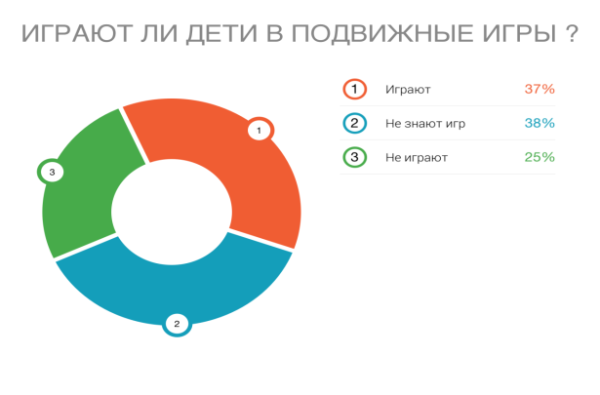
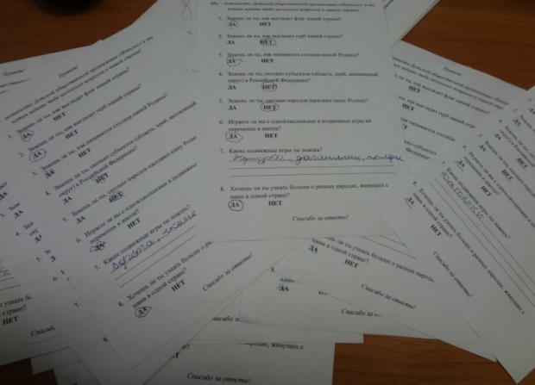

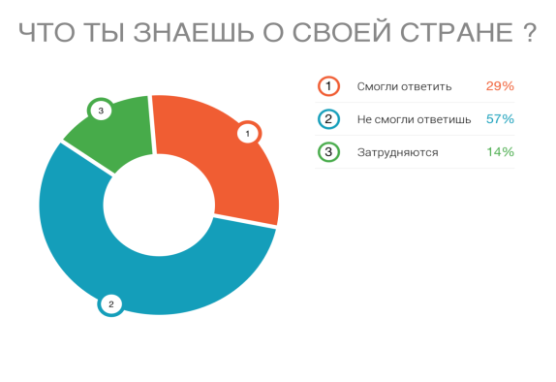

Программа действий, которую предлагает команда

Для знакомства ребят с культурным многообразием нашей большой и многонациональной страны, было принято решение проводить занятия, с показом анимационных сказок из цикла «Гора самоцветов» и научить ребят играть в игры разных народов нашей страны и наших ближайших соседей.
Цель проекта – знакомство обучающихся с культурным многообразием нашей страны через сказки и игры народов, населяющих Россию
Задачи:
- изучить и систематизировать информацию о народах и народностях, населяющих Российскую Федерацию, их культурные традиции, особенности;
- подготовить цикл воспитательных мероприятий «Игры детей России»;
- познакомить обучающихся с играми и сказками народов родной страны и научить в них играть;
- воспитать чувство уважения друг к другу, культуру общения и взаимопонимания.
Для достижения поставленных задач, активисты сначала просмотрели мультфильмы сами. Из множества веселых и поучительных анимационных историй выбрали наиболее понравившиеся и распределили ответственных за каждое отдельное мероприятие.
Для создания соответствующей атмосферы на занятиях, искали музыку и делали слайдовые презентации, на которых отображены национальные костюмы, колорит и уникальные особенности народов.
Большую часть исследовательской работы команда проекта провела самостоятельно. Причем поиск игр велся не только в интернете. При работе над конспектами занятий, активисты беседовали с одноклассниками, учителями и родителями. Также самостоятельно подбирали музыкальное сопровождение для каждого мероприятия и готовили слайдовые презентации.
(см. Приложение «Занятия» на диске)
Более подробно с планированием нашей работы можно ознакомиться по приведенной далее таблице.
План работы над проектом «Игры детей России»
Срок | Этап работы | Ответственный
Сентябрь | Определение проблемы  Выбор формы работы  Заключение договора о сотрудничестве МБОУ ДОД ЦРТДЮ и МБОУ «СОШ №28» | Галактионова А.С.  Селюнин Илья  Галактионова А.С.  Селюнин Илья  Долматова Т.А.
Октябрь | Анкетирование обучающихся, родителей, педагогов  Разработка первого блока воспитательных мероприятий | Галактионова А.С.  Петрова Лиза  Галактионова А.С.  Мантрова Соня
05-11 ноября | Осенние каникулы – реализация первого блока воспитательных мероприятий  7 мероприятий: Эвенки, Казаки, Ненцы, Украинцы, Башкиры, Татары, Эскимосы | Галактионова А.С.  ЕрофееваИра
Декабрь | Разработка второго блока воспитательных мероприятий | Галактионова А.С.  Кузьмина Лера
30 декабря –  12 января | Зимние каникулы – реализация второго блока воспитательных мероприятий  11 мероприятий: Даргинцы, Белорусы, Таймырцы, Гуцулы, Корейцы, Тувинцы,  Удмурты, Калмыки, Ханты, Нивхи, Мокша | Галактионова А.С.  ШумековаАнжела  Кудаева Ира
Февраль | Разработка третьего блока воспитательных мероприятий | Галактионова А.С.  Планина Варя
24-30 марта | Весенние каникулы – реализация третьего блока воспитательных мероприятий  6 мероприятий: Ительмены, Армяне, Якуты, Карелы, Алтайцы, Шорцы | Галактионова А.С.  Мушаева Катя  Лебедьков Саша
31 марта | Итоговое мероприятие  «Ярмарка игр детей России» | Галактионова А.С.  Селюнин Илья

Межведомственное взаимодействие

МБОУ ДОД Центр развития творчества детей и юношества

Детская
общественная
организация
«ИМПУЛЬС»
МБОУ «Средняя
образовательная школа №28»

Все занятия проходили на базе Центра развития творчества детей и юношества. Предоставленное нам помещение обеспечено всем необходимым для занятий. Это проектор и экран для демонстрации мультфильмов и слайдовых презентаций, музыкальное оборудование.
Между Центром развития творчества детей и юношества и Школой №28 заключен договор о сотрудничестве, в рамках которого мы реализовали свой проект (копия договора в приложении).

Реализация плана действий

Активисты ДОО «Импульс» подготовили 24 воспитательных занятия по 45 минут, которые проводили на каникулах:
- осенние каникулы – 7 занятий,
- зимние каникулы – 11 занятий,
- весенние каникулы – 6 занятий
31 марта было проведено итоговое мероприятие - "Ярмарка игр детей России". Это был веселый праздник, на котором дети поиграли в наиболее понравившиеся им игры, а также изобразили фрагменты и героев сказок (см. Приложение №1).

За основу воспитательных занятий были взяты российские мультфильмы "Гора самоцветов". На каждом занятии показывали ребятам анимационную сказку одного из народов России, и проигрывали игры, в которые играют дети этого народа.

Учет возрастных особенностей:

Для каждого занятия была предусмотрена смена видов деятельности (просмотр мультфильма, беседа, проведение подвижных игр), так как у ребят в этом возрасте ещё не сформирована усидчивость. Все игры подвижные, так как именно в подвижных играх ребенок получает уникальную возможность максимально проявить собственную активность и творчество, ликвидировать дефицит движений, реализоваться и утвердить себя, получить массу радостных эмоций и переживаний.
Таким образом, за 24 занятия активисты постарались дать ребятам представление о том, в какой большой и многонациональной стране мы живем; о том, что нужно с уважением относиться к обычаям и традициям народов, населяющих нашу Родину и нашим ближайшим соседям.
Отчет о проведенных мероприятиях, использованном оборудовании, ответственных активистах приведен в таблице
дата | Мероприятие | мультфильм | игры |  | оборудование | ответственный
осенние каникулы
05.11 | Игры Эвенков | Медвежьи истории | Игры с Кэпылем | ноутбук, проектор, экран, презентация «Эвенки», мячи |  | Селюнин Илья
06.11 | Игры  Казаков | Про Степана-кузнеца | Байга, Казаки-разбойники | ноутбук, проектор, экран, презентация «Казаки» |  | Лебедьков Саша
07.11 | Игры  Ненцев | Майма-долгожданный | Лацаниенимня – через кочки, Пуксэл | ноутбук, проектор, экран, презентация «Ненцы», мел, мячик с хвостом |  | Мантрова Соня
08.11 | Игры Украинцев | Ловись, рыбка | Хлибчик, Колдун | ноутбук, проектор, экран, презентация «Украина» |  | Ерофеева Ира
09.11 | Игры Башкиров | Птичья нога | Юрта, Липкие пеньки | ноутбук, проектор, экран, презентация «Башкиры», стулья, платки с национальным узором |  | Кудаева Ира
10.11 | Игры  Татар | Заяц-слуга | Колечко, Угадай и догони | ноутбук, проектор, экран, презентация «Татары», колечко |  | Ерофеева Ира
11.11 | Игры  Эскимосов | Про ворона | Анкальык, Молодой оленевод | ноутбук, проектор, экран, презентация «Эскимосы», мячи, мел |  | Мантрова Соня
зимние каникулы
30.12 | Игры  Даргинцев | Шейдулла-лентяй | Достань шапку, Подними платок | ноутбук, проектор, экран, презентация «Даргинцы», шапки |  | Петрова Лиза
02.01 | Игры  Белорусов | Мальчик-с-пальчик | Хлоп, Хлоп, убегай! Ленок | ноутбук, проектор, экран, презентация «Белорусы», палочки, мел |  | Ерофеева Ира
03.01 | Игры  Таймырцев | Как помирились Солнце и Луна | Ловля оленей, Пээрикээн | ноутбук, проектор, экран, презентация «Таймыр», мячики, два волчка |  | Мантрова Соня
04.01 | Игры  Гуцулов | Злыдни | Колдун, Хлибчик | ноутбук, проектор, экран, презентация «Гуцулы», мяч |  | Мушаева Катя
05.01 | Игры  Корейцев | Чепоги | Человек, Ружьё, Тигр | ноутбук, проектор, экран, презентация «Корейцы» |  | Кудаева Ира
06.01 | Игры  Тувинцев | Рыбак Оскус-Оол | Кары адары, Жмурки | ноутбук, проектор, экран, презентация «Тувинцы», мяч, платок, шарф |  | Мушаева Катя
08.01 | Игры  Удмуртов | Солдат и смерть | Кышетэншудон, Водяной | ноутбук, проектор, экран, презентация «Удмурты», мячи |  | Шумекова Анжела
09.01 | Игры Калмыков | Рогатый хан | Метание в цель, Невод | ноутбук, проектор, экран, презентация «Калмыки», мешочки с песком |  | Планина Варя
10.01 | Игры  Хантов | Проделки лиса | Щёл | ноутбук, проектор, экран, презентация «Ханты», набор палочек для игры |  | Лебедьков Саша
11.01 | Игры Нивхов | Как обманули змея | Тлоть,Тыкрдь | ноутбук, проектор, экран, презентация «Нивхи» |  | Кузьмина Лера
12.01 | Игры Мокша | Что делать? или Куйгорож | Мячень кунсема, Раю-раю | ноутбук, проектор, экран, презентация «Мокша», мяч. |  | Шумекова Анжела
весенние каникулы
25.03 | Игры Ительменов | Ворон-обманщик | Охотники и куропатки, Камчатские гонки | ноутбук, проектор, экран, презентация «Ительмены», мячи, мел |  | Мантрова Соня
26.03 | Игры  Армян | Царь и ткач | Цветы и ветерки | ноутбук, проектор, экран, карточки синего и желтого цветов, фломастеры, бумага, презентация «Армяне» |  | Петрова Лиза
27.03 | Игры  Якутов | Непослушный медвежонок | Волк и жеребята, Перетягивание пальцами | ноутбук, проектор, экран, презентация «Якуты» |  | Кузьмина Лера
28.03 | Игры  Карелов | Про барана и козла | Волк и овцы, Ко мне с кольцом | ноутбук, проектор, экран, презентация «Карелы», кольцо |  | Мантрова Соня
29.03 | Игры  Алтайцев | Лягушка и муравей | Стаи рыбок | ноутбук, проектор, экран, фломастеры, бумага, бумажные рыбки двух цветов и нитки |  | Планина Варя
30.03 | Игры Шорцев | «Легенда горы зелёной» мультфильм детской студии «Кюн-Кузези» (г.Мыски) | Солнце,  Арам-Шим-Шим | ноутбук, проектор, экран, презентация «Шорцы» |  | Петрова Лиза
31.03 | ЯРМАРКА ИГР ДЕТЕЙ РОССИИ |  | Волк и овцы, Щёл, Мячень кунсема, Водяной, Жмурки, Человек, Ружьё, Тигр,  Колдун, Камчатские гонки, Липкие пеньки, Байга | набор палочек для игры Щёл, мячи, мел, платки, фломастеры, карандаши, бумага |  | Селюнин Илья

Результаты деятельности

Результат проведенной работы:
- 75 первоклассников школы № 28 познакомились с разными народностями, населяющими нашу страну и нашими ближайшими соседями.
- Узнали 46 новых подвижных игр и научились в них играть.
По отзывам учителей и родителей, свободное время у ребят стало более организовано.

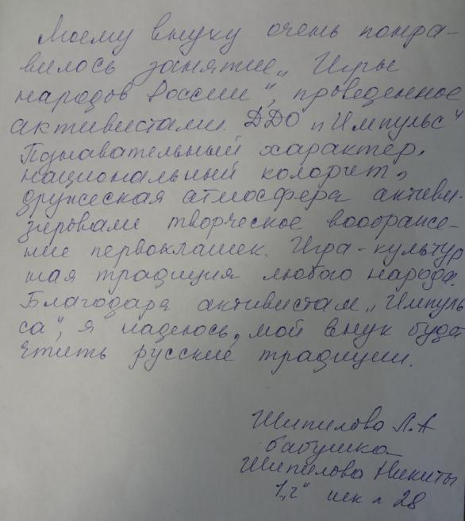

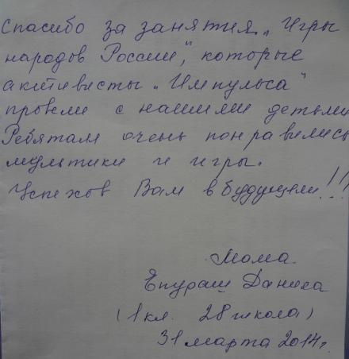

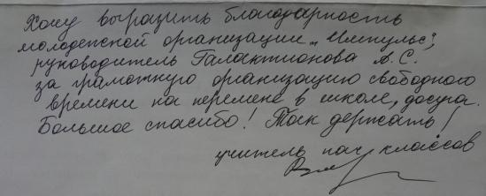

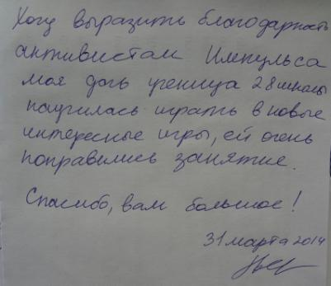

Дальнейшая жизнь проекта:

Проект вызвал большой интерес у классных руководителей начальной школы других школ района. И в следующем году он будет использоваться в организации внеурочной деятельности в рамках Федерального государственного образовательного стандарта в других школах микрорайона Красный камень – в Лицее №1 и в школе №3.

В апреле активисты ДОО «Импульс» успешно защитили проект «Игры детей России» на III областном конкурсе социально-значимой деятельности детских общественных организаций и объединений «Вместе!». Проект занял II место.
Кроме того, проект «Игры детей России» внесен в план работы Ассоциации «Молодежь 42». В следующем учебном году детские общественные организации и объединения Кузбасса реализуют наш проект в своих территориях.
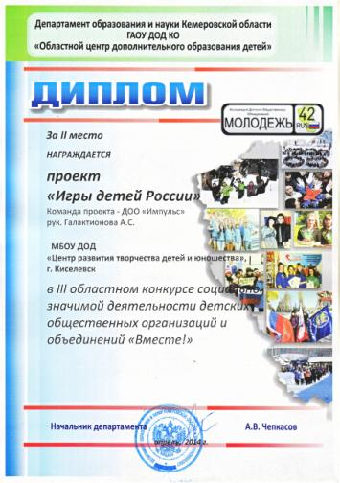

Приложение №1

Рисунки первоклассников, изображающие наиболее
понравившиеся им персонажи мультфильмов
«Гора самоцветов»

(с итогового мероприятия «Ярмарка Игр детей России»)

